Дошкольное образователоьное учреждение | Ежемесячная газета для детей и родителей
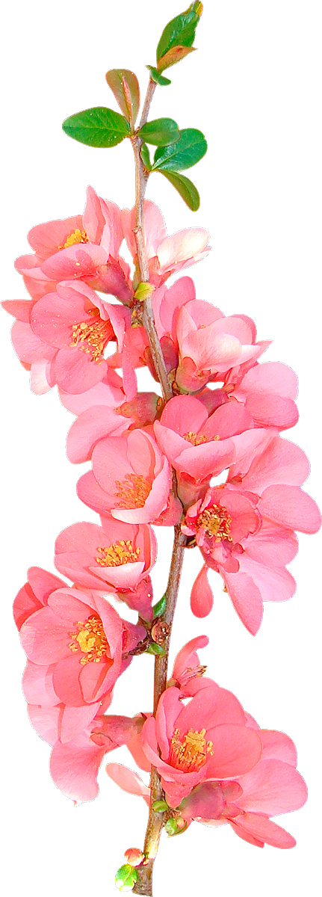
Уж тает снег...
Уж тает снег, бегут ручьи,
В окно повеяло весною... Чиста небесная лазурь,
Засвищут скоро соловьи, Теплей и ярче солнце стало;
И лес оденется листвою! Пора метелей злых и бурь
Опять надолго миновала.
А. Плещеев

8 Марта — это праздник весны и света, дань уважения к традиционной роли женщины как жены, матери, подруги.

Немного истории: Всеми любимый праздник 8 - марта восходит к традициям Древнего Рима. Тогда римлянами почиталась богиня Юнона. Больше всего Юнона покровительствовала женщинам вообще, а при родах в особенности. Она была почитаема в каждом доме, ей приносили дары при вступлении в брак и при рождении ребенка.
Самым радостным для римлянок был праздник 1 Марта, посвященный этой богине. Это был праздник не только почтенных горожанок, но и рабынь, работу которых в этот день выполняли мужчины-рабы. Мужчины 1 Марта дарили женам, родственницам и подругам щедрые подарки.

В России Международный женский день впервые отпраздновали в 1913 году в Петербурге. Его организаторы призывали добиваться экономического и политического равноправия женщин.
А в 1976 году Международный женский день был официально признан ООН.

Веселый народный праздник — Масленица.
Конец зимы. В это время на Руси устраивались народные гулянья, называемые — Масленица. Веселый и разгульный праздник длился целую неделю: ярмарки, уличные игры, выступления ряженых, пляски, песни. Главное угощение праздника — это блины, древний языческий символ возврата к людям солнца и тепла.
Народ предавался масленичным удовольствиям, катаниям с гор на санках, кулачным потехам. Ребятишки, приготавливая к Масленице ледяные горы, поливая их водой, приговаривали: "Душа ли ты, моя Масленица, перепелиные косточки, бумажное твое тельце, сахарные твои уста, сладкая твоя речь! Приезжай ко мне в гости на широкий двор, на горах покататься, в блинах поваляться, сердцем потешиться. Уж ты, моя Масленица, красная краса, русая коса, тридцати братьев сестра, ты ж моя перепелочка! Приезжай ко мне в гости в тесовый дом, душою потешиться, умом повеселиться, речью насладиться!" А потом ребятишки сбегали с гор и кричали: "Приехала Масленица!". Иногда дети лепили из снега бабу, которую называли Масленицей, сажали на санки и скатывали с горы со словами: "Здравствуй, широкая Масленица!".
Широкая Масленица, мы тобою хвалимся,
На горах катаемся, блинами объедаемся!
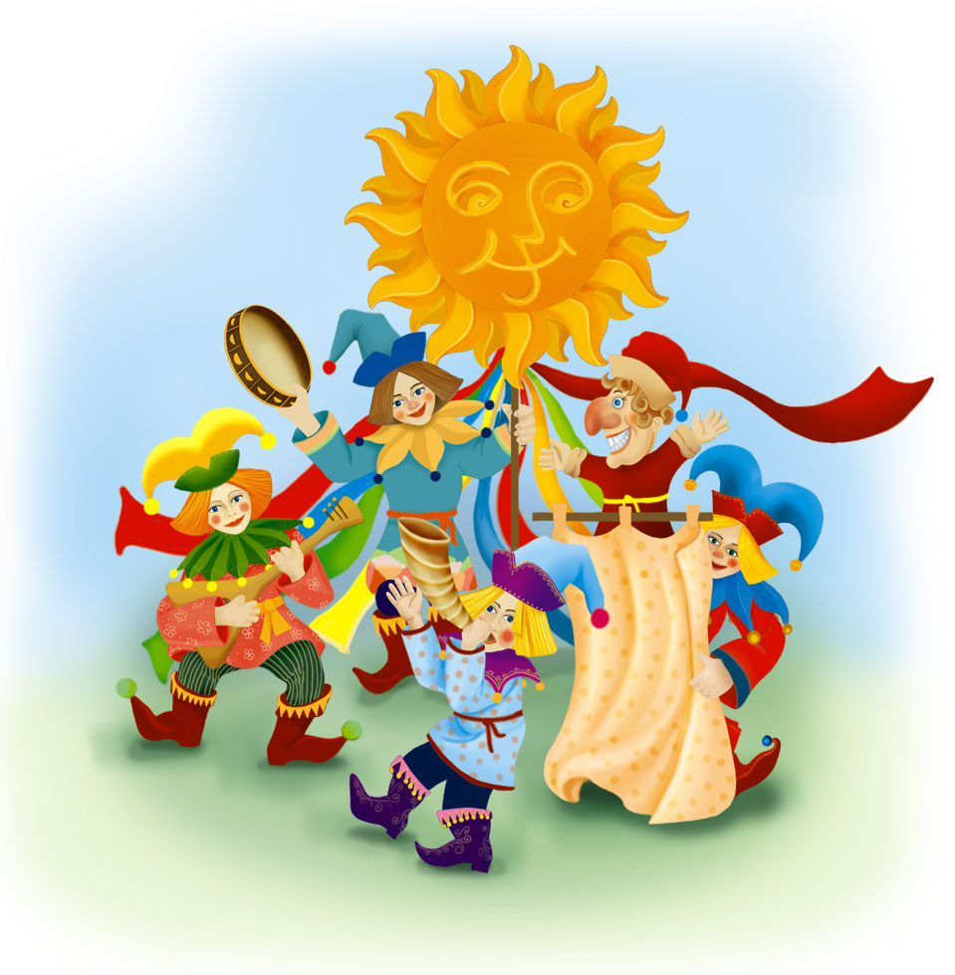
Выпуск подготовили:
Шмакова В.А.
Морозова С. А.
Цветкова Е.В.

